B&R oferece suporte para crianças com câncer (Kinder-Krebs-Hilfe)
Esta organização fornece ajuda e apoio para crianças com câncer e suas famílias
Cerca de 300 crianças na Áustria são diagnosticadas com câncer todos os anos. Esta doença muda as vidas das crianças e suas famílias abruptamente e sem aviso prévio. Para ajudar as crianças com câncer e suas famílias, fornecendo conselhos e serviços práticos, um grupo de pais afetados estabeleceu a Associação de Câncer de Crianças de Alta Áustria em maio de 1988. Um dos membros fundadores é o atual presidente do fundo, Agnes Stark, cujo filho foi diagnosticado com câncer aos três anos de idade. Ela sabe, por sua própria experiência, quão importante é o suporte dessas situações: "As pessoas que mais precisam disso são muitas vezes as que não pedem. É por isso que esperamos ativamente as famílias ".
A Children's Cancer Association auxilia em questões emocionais e sociais, fornece informações sobre financiamento legal e organiza assistência financeira para famílias afetadas. "É essencial garantir que as famílias não caíram nas rachaduras", diz Stark. Entre outras coisas, o fundo subsidia medicamentos ou terapia no exterior e permite que pais e irmãos estejam perto do membro da família doente durante este momento difícil.
"Estamos constantemente nos esforçando para melhorar nossos serviços para famílias afetadas", disse a presidente Stark. "Nós, no entanto, continuamos a depender de doações". A B&R mostrou o seu apoio ao trabalho realizado por esta organização ao doar 3000 €. "Os membros da associação de câncer infantil estão no hospital todos os dias para cuidar dos pacientes e seus parentes", diz Nicole Rainer, gerente de pessoal da B & R. "Este é o tipo de apoio que queremos promover com a nossa doação".

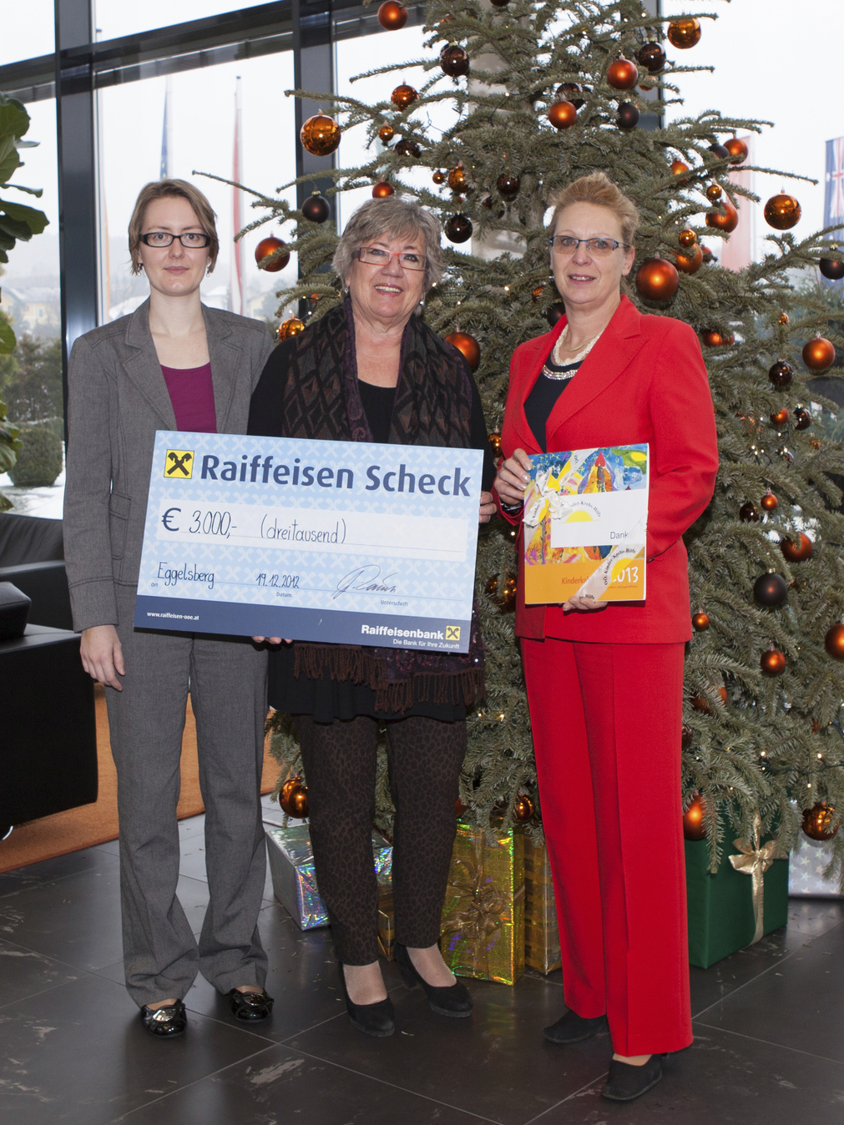
Em nome da Upper Austrian Children's Cancer Association, a presidente Agnes Stark (centro) recebe um cheque da B&R, entregue a ela por Gaby Nagl-Güthler (à direita) da Human Capital e Nicole Wittmann da Corporate Communications.

Sobre a B&R
A B&R é uma empresa de automação inovadora com sede na Áustria e escritórios em todo o mundo. Como líder global em automação industrial, a B&R combina tecnologia de ponta com engenharia avançada para fornecer aos clientes em praticamente todas as indústrias soluções completas para automação de máquinas e fábricas, controle de movimento, IHM e tecnologia de segurança integrada. Com padrões de comunicação de fieldbus industriais como POWERLINK e openSAFETY, bem como o poderoso ambiente de desenvolvimento de software do Automation Studio, a B&R está constantemente redefinindo o futuro da engenharia de automação. O espírito inovador que mantém a B&R na vanguarda da automação industrial é impulsionado pelo compromisso de simplificar processos e superar as expectativas dos clientes.
Para mais informações, visite www.br-automation.com

